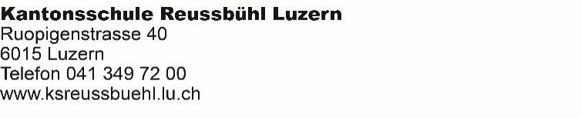 Famiglie e istituzioni di accoglienza

Modulo d’iscrizione (da inviare al seguente indirizzo, all’attenzione di Matteo Tardo)

Cognome, nome ____________________________________________________________________

Indirizzo ____________________________________________________________________

E-mail ______________________________________

Numero di telefono ______________________________________

Professione ______________________________________

Bambini ____________________________________________________________________
(nome, età)
____________________________________________________________________

Animali domestici ____________________________________________________________________
(in caso di allergie)
____________________________________________________________________

Ci dichiariamo disposti ad accogliere nella nostra famiglia un ragazzo / una ragazza della scuola cantonale Reussbühl-Lucerna.

di sesso femminile o maschile una ragazza un ragazzo

Il nostro ospite / La nostra ospite dovrà svolgere i seguenti lavori:

_______________________________________________________________________________________

_______________________________________________________________________________________

Non abbiamo alcune restrizioni per quanto concerne le date d’accoglienza.
Durante il seguente periodo / i seguenti periodi non saremo in grado di accogliere dei ragazzi:
_______________________________________________________________________________________

Ulteriori osservazioni ____________________________________________________________________

____________________________________________________________________

____________________________________________________________________

____________________________________________________________________

Data, firma _____________________________________

